

**LAPOAN KERJA PRAKTEK**

**DEVELOP GAME UNTUK PITCH PERUSAHAAN**

Laporan ini disusun sebagai salah satu syarat pada Mata Kuliah Kerja Praktek pada Program Studi Teknik Informatika - S1 Fakultas Imu Komputer Universitas Dian Nuswantoro

**Oleh :**

**Nama : Ricky Trisna Agusta**

**NIM : A11.2017.10340**

**Program studi : Teknik informatika-S1**

**FAKULTAS ILMU KOMPUTER**

**UNIVERSITAS DIAN NUSWANTORO**

**SEMARANG**

**2020**

# KATA PENGANTAR

Puji syukur kepada Tuhan yang Maha Esa atas segala berkat yang telah diberikan-Nya, sehingga Laporan Kerja Praktek ini dapat diselesaikan. Laporan kerja Praktek dengan judul “ Laporan Kerja Praktek Pada Pengembang game yang ada di semarang” ini ditunjukan untuk memenuhi sebagian persyaratan akademik guna menyelesaikan studi di Program Studi Teknik Informatika Strata Satu Universitas Dian Nuswantoro.

Penulis menyadari bahwa tanpa bimbingan, bantuan, dan doa dari berbagai pihak, Laporan Kerja Praktek ini tidak akan dapat diselesaikan tepat pada waktunya. Oleh karena itu, penulis mengucapkan terima kasih yang sebesar-besarnya kepada semua pihak yang telah membantu dalam proses penulisan Laporan Kerja Praktek ini,yaitu kepada :

1. Prof. Dr. Ir. Edi Noersasongko, M.Kom, selaku Rektor Universitas Dian Nuswantoro.
2. Dr. Drs. Abdul syukur, MM, selaku Dekan Fakultas Ilmu Komputer.
3. Heru Agus Santoso, PhD, selaku Ketua Program Studi Teknik Informatika – S1.
4. Eko Hari Rachmawanto, M.Kom, selaku Koordinator Kerja Praktek
5. Abas Setiawan, S. Kom, M.Kom Dosen Pembimbing Kerja Praktek Program Studi Teknik Informatika – S1, yang telah memberikan bimbingan dan banyak memberikan masukan kepada penulis
6. Glenn Andrenorman selaku CEO PT Sidji Jaya Abadi.
7. Ibu dan Bapak yang telah memberikan dukungan moril, materil, doa, dan semangat.

Akhir kata, penulis menyadari bahwa mungkin masih terdapat kekurangan dalam Laporan Kerja Praktek ini. Oleh karena itu, kritik dan saran dari pembaca sangat bermanfaat bagi penulis. Semoga Laporan Kerja Praktek ini dapat bermanfaat bagi semua pihak yang membaca.

Semarang, 2 Maret 2020

Penulis

DAFTAR ISI

KATA PENGANTAR 2

BAB 1 PENDAHULUAN 5

1.1 Latar Belakang 5

1.2 Rumusan Masalah 6

1.3 Batasan Masalah 6

1.4 Tujuan Kerja Praktek 6

1.5 Manfaat Kerja Praktek 7

**a. Manfaat Bagi Instansi** 7

**b. Manfaat Bagi Penulis** 7

**c. Manfaat Bagi Akademik (Universitas Dian Nuswantoro)** 7

**d. Manfaat Bagi Masyarakat** 7

BAB II LANDASAN TEORI 8

**DAFTAR GAMBAR**

Gambar 1. 1 Game Engine 8

Gambar 1. 2 Unity Game Engine 9

Gambar 1. 1 Game Engine 8

# BAB 1 PENDAHULUAN

## **Latar Belakang**

Kerja Praktek (KP) adalah kuliah yang dilaksanakan di instansi atau perusahaan dibagian sesuai dengan Kompetensi Program Studi Teknik Informatika. Mahasiswa program studi Teknik Informatika sebagian besar melaksanakan kerja praktek di instansi-instansi pengolahan data dan pengembangan software. Lama kerja praktek dialokasikan selama 1-2 bulan. Penulis melakukan kegiatan Kerja Praktek di PT. SIDJI Jaya Abadi.

PT. SIDJI Jaya Abadi adalah Sebuah studio game yang berdomisili di semarang yang berpusat dalam pengembangan web dan game mobile, berpusat dalam pembuatan free to play dan membuat game untuk sebuah citra perusahaan. Model bisnis sidji jaya abadi salah satunya adalah dengan mengambil kontrak dengan perusahaan lain untuk pengembangan software.

PT. SIDJI Jaya Abadi terletak di Jl. Arya Mukti II blok flamboyan No.895, Pedurungan Lor, Kec. Pedurungan, Kota Semarang, Jawa Tengah 50192, saya melaksanakan kerja praktek di Sidji Jaya abadi sebagai game programming. Saya ditugaskan sebagai main programmer dan pembuat pitch prototype mobile game untuk sebuah perusahaan untuk pembuatan citra dan image atau sebagai iklan lewat game.

Game mobile merupakan sebuah software atau perangkat lunak untuk refreshing yang di jalankan dalam sebuah mobile device yaitu android maupun ios, ada juga game mobile yang bukan di smartphone, kebanyakan game yang ada di mobile bertema casual dan game yang bisa dimainkan kapan saja dan dimana saja sesuai kegunaan mobile smartphone.

Game yang saya kerjakan adalah sebuah game yang game yang berdasar dari sebuah produk atau perusahaan dengan maksud sebagai salah satu iklan dalam bentuk game, dan sebagai media agar menarik minat pemain untuk membeli produk dari yang muncul dalam game.

## **Rumusan Masalah**

Bedasarkan masalah yaitu perusahaan menginginkan sebuah produk yang dapat mewakili suatu produk dan dapat menarik pemain agar dapat membeli produk itu.

## **Batasan Masalah**

Pada bagian ini diutarakan batasan masalah dalam melakukan penulisan Laporan Kerja Praktek, yaitu sebagai berikut :

1. Perusahaan sebagai tempat pelaksanaan Kerja Praktek PT. SIDJI Jaya Abadi terletak di Jl. Arya Mukti II blok flamboyan No.895, Pedurungan Lor, Kec. Pedurungan, Kota Semarang, Jawa Tengah 50192.
2. Pada game ini diperlukan konten yang dapat menarik minat pemain terhadap produk dalam game, dan peforma game mobile yang memuaskan.
3. Membuat Game mobile menggunakan unity 2019.2.19f dengan android built configuration.
4. Membuat alur programming dalam game gampang dapat diubah dari desain awal.
5. Game memiliki item dalam game yaitu sebuah info dan resep dari makanan tradisional.

## **Tujuan Kerja Praktek**

Berdasarkan rumusan masalah diatas, maka tujuan kerja praktek ini, yaitu :

Membuat game yang menarik dan menarik minat untuk menggunakan produk yang muncul dalam game.

## **1.5** **Manfaat Kerja Praktek**

Manfaat dari kerja praktik ini antara lain:

### **a. Manfaat Bagi Instansi**

Adapun manfaat yang didapat oleh Sidji adalah :

Mendapat tenaga kerja Game programmer yang jumlah awal programmer dalam instansi adalah 2 orang.

### **b. Manfaat Bagi Penulis**

Manfaat yang di dapat oleh penulis adalah sebagai berikut :

1. Pengalaman didalam sebuah tim yang terdiri dari pro dalam bidangnya.
2. Dapat mengetahui alur manajemen keuangan sebuah game studio.

### **c. Manfaat Bagi Akademik (Universitas Dian Nuswantoro)**

Hasil kerja praktek sebagai acuan tanda bahwa lulusan udinus bisa beradaptasi dengan lapangan dan sebagai cek kekurangan akan kurikulum yang diberikan kemahasiswa.

### **d. Manfaat Bagi Masyarakat**

Manfaat untuk masyarakat yaitu:

1. Masayarakat mendapat hiburan dan sebagai kesempatan mengetahui apakah produk sesuai dengan pemain.
2. Masyarakat mendapat info masakan nusantara.

# BAB II LANDASAN TEORI

* 1. **Teori Game Programming**

Game Programming dapat didefinisikan sebagai berikut:

Game Programming adalah bagian Game Development, adalah pembuatan software sebuah video game. Game programming membutuhkan skill khusus dalam software engineering dan pemroramman computer dalam Bahasa pemrograman yang sudah ditentukan, dan juga spesialisasi dalam sebuah area: yaitu simulasi, komputer grafik, kecerdasan buatan, fisika programming, audio programming, dan input. Untuk sebuah Massively multiplayer online game(MMORPGs), dibutuhkan pengetahuan tentang network programming dan database programming.

* 1. **Pemrogramman**
     1. **Game Engine**

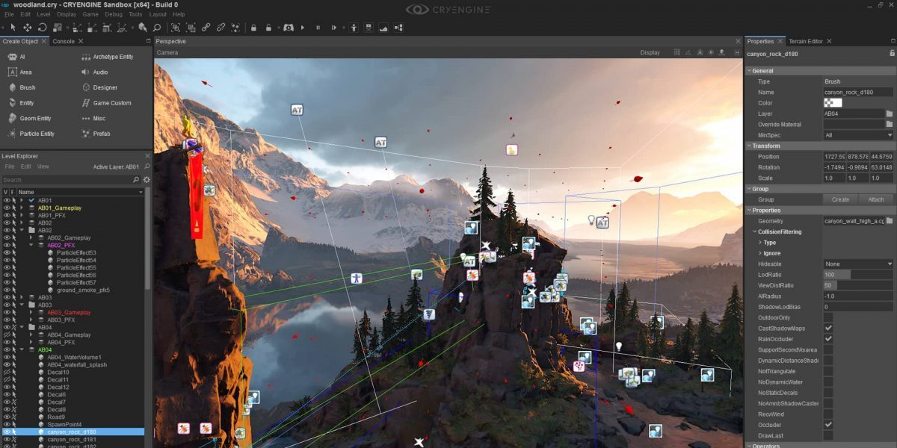

Game engine adalah sebuah software sebagai pembantu pembuatan game yang berupa kumpulan software yang meliputi game audio, game rendering, game berinteraksi dengan sistem operasi dan flexibilitas export satu pengembangan kedalam beberapa target sistem. Atau bisa dibilang game engine merupakan sebuah template untuk membantu pengembangan game software, dalam game programming sebuah pengembang dapat membuat game engine dari awal atau menggunakan game engine yang ada di pasaran, salah satu kegunaan game engine adalah mempermudah seseorang yang bukan programmer dalam tim untuk membuat sesuatu yang dia inginkan, misal membuat sebuah plug-in atau bagian dari engine untuk membuat sebuah software untuk mempermudah bagian dari kreatifitas, misal ada seseorang ingin membuat efek yang dalam game maka game programmer harus bisa membuat plug-in yang dapat menghasilkan efek yang sesuai dengan bayang-bayang teman setim itu. Yang paling penting dalam game engine adalah kebutuhan untuk pengembangan game, misal game yang ingin dibuat adalah sebuah game dua dimensi maka game engine harus mendukung penuh game dua dimensi.

* + 1. **Unity**

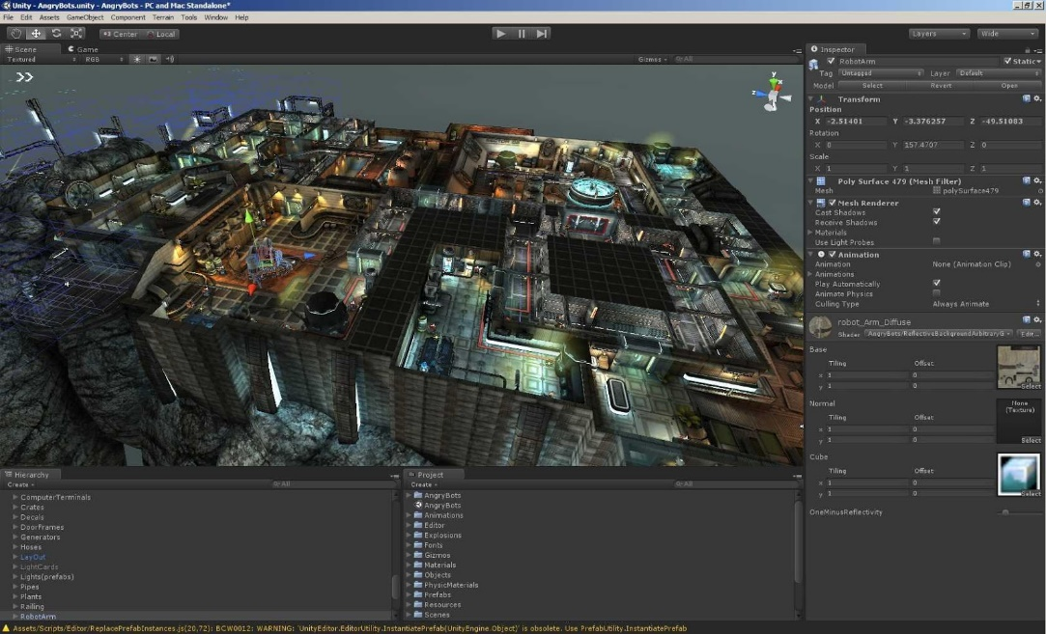

Unity adalah sebuah game engine yang dikembangkan unitytechnologies, diumumkan pertama kali dan diluncurkan di juni 2005 dalam Apple Inc’s Worldwide Developers Conference sebagai Game Engine Eksklusif Mac OS-X. dan dalam 2018 Unity sudah bisa men-support 25 platforms. Engine-nya bisa digunakan dalam dua dimensi, tiga dimensi, virtual reality dan augmented reality games, unity juga bisa digunakan sebagai simulasi dan eksperimen lainya. Game engine-nya sudah digunakan dalam banyak industry selain video game, seperti film, automative, arsitektur, engineering dan construction.

Unity merupakan game engine yang digemari pengembang game skala kecil dan menengah karena mudah digunakan, banyak pengguna, banyak fitur dan murah untuk didapatkan, berbeda dengan game engine yang beredar di pasaran unity sangat cocok dengan pengembang game yang skala kecil dan menengah. Dan salah satu yang mendukung kepopuleran Unity adalah unity mendukung pengembangan game ke android dengan fitur yang lengkap.

* + 1. **C #**

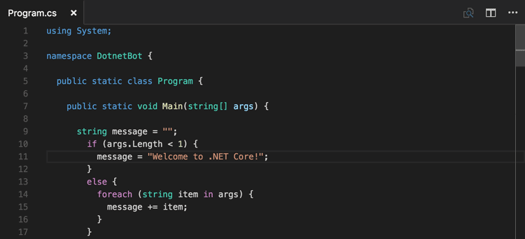

C# (dibaca: C sharp) merupakan sebuah bahasa pemrograman yang berorientasi objek yang dikembangkan oleh Microsoft sebagai bagian dari inisiatif kerangka .NET Framework. Bahasa pemrograman ini dibuat berbasiskan bahasa C++ yang telah dipengaruhi oleh aspek-aspek ataupun fitur bahasa yang terdapat pada bahasa-bahasa pemrograman lainnya seperti Java, Delphi, Visual Basic, dan lain-lain) dengan beberapa penyederhanaan. Menurut standar ECMA-334 C# Language Specification, nama C# terdiri atas sebuah huruf Latin C (U+0043) yang diikuti oleh tanda pagar yang menandakan angka # (U+0023). Tanda pagar # yang digunakan memang bukan tanda kres dalam seni musik (U+266F), dan tanda pagar # (U+0023) tersebut digunakan karena karakter kres dalam seni musik tidak terdapat di dalam keyboard standar.

C# merupakan salah satu Bahasa yang digunakan untuk pengembangan software dalam unity, salah satu alasan menggunakan C# adalah kemampuan C# dalam penanganan segala game programming patern, dan pefroma yang didapat dan dalam penggunaan memori(memori allocation dan garbage collector) yang unggul. Dalam unity 2019.2 (versi unity yang penulis miliki) terdapat C# Roslyn compiler dengan scripting runtime version .NET 4.6 equivalent dan versi Bahasa C# 7.3.

Untuk penanganan Game programming design patterns pilihan pengembang, unity dapat menangani dengan fitur kemampuan c#, banyak cara design misal game dengan kebutuhan memori yang banyak, game dengan membutuhkan kemampuan proses yang besar dan game dengan kumpulan user dalam game online. Unity mempunyai design patern seperti DOTS,ECS dan lain-lain.

* + - 1. **GetComponent**

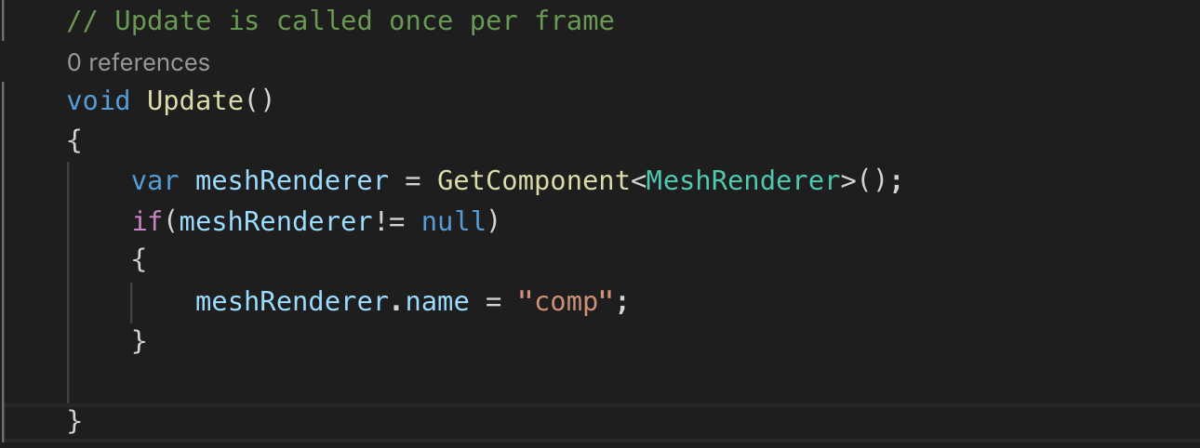

GetComponent adalah api script milik unity untuk menangani component atau entity object dari game Object, khusunya dengan mengambil Component Objek tertentu, component dari object tersebut bisa berisi audio, texture, posisi dan script yang dimasukan ke game Object.

Saat mengetest program atau code yang di buat Penulis, Penulis mengalami masalah dengan GetComponent yaitu dengan peforma yang buruk dan penulis tidak mengerti dimana masalah yang menimbulkan peforma yang buruk, setelah diselidiki GetComponent menjadi penyebabnya, GetComponent hanya bertujuan mengambil component suatu object maka penulis kira itu seperti “public type get dari oop”, setelah diganti cara pengambilan component-nya game bisa berjalan lancer.

* + - 1. **Unity Asset Store**

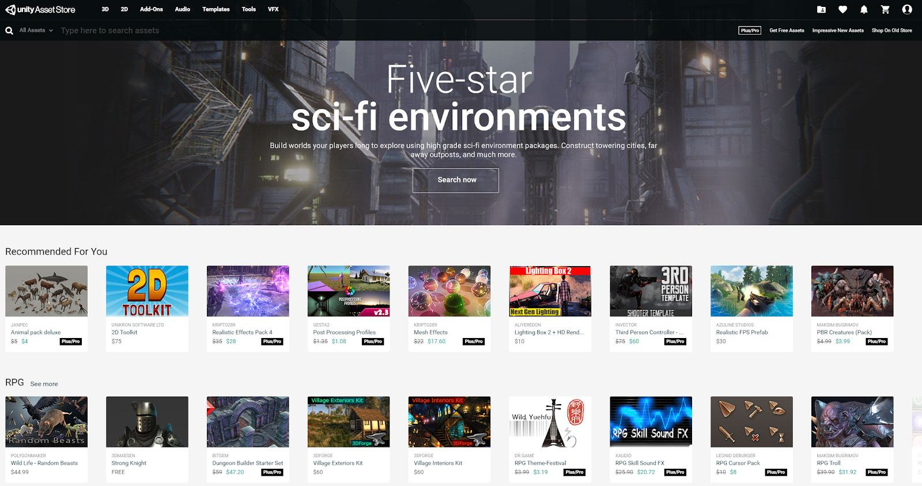

Unity Asset Store merupakan tempat mendapatkan resource untuk game yang di buat di unity, tidak hanya game unity juga bisa digunakan untuk membuat film, oleh karena itu resource yang ada di unity beragam jenis, mulai dari template untuk membuat game tertentu dan juga add-on untuk mempermudah develop game.

Penulis menggunakan templates di Assets Store yaitu templates untuk membuat game match three, dengan perubahan di hampir semua tempat dan menyisakan alur code dalam template tersebut.

* + 1. **Mobile Device**

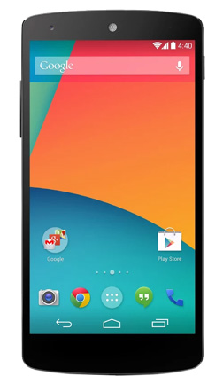

Mobile Device (juga dikenal dengan istilah cellphone, handheld device, handheld computer, ”Palmtop”, atau secara sederhana disebut dengan handheld) adalah alat penghitung (computing device) yang berukuran saku, ciri khasnya mempunyai layar tampilan (display screen) dengan layar sentuh atau keyboard mini. Dalam hal PDA (Personal Digital Assistant) masukan (input) dan keluaran (output) dikombinasi dalam interface layar sentuh.

Jenis, merek dan Besar mobile device menjadi tantangan untuk developer atau pengembang software mobile device, pengembang aplikasi mobile harus memperhatikan target pengguna dan membuat software yang dapat menyesuaikan device milik pengguna, misal jika kita membuat game mobile dengan pengguna device layar kecil dan layar besar maka kita harus bisa membuat game kita dapat dimainkan di layar kecil dan layar besar.

Ada juga masalah dengan render game dan mengeluarkan audio dalam game di dalam mobile device, dan masalah lain yang dihadapi oleh developer atau pengembang adalah kita harus membuat render yang sesuai dengan hardware atau api renderer yang ada, dan salah satu unity engine adalah mengatasi perbedaan hardware dan renderer api yang ada di android.